奇铁兹——第二部分

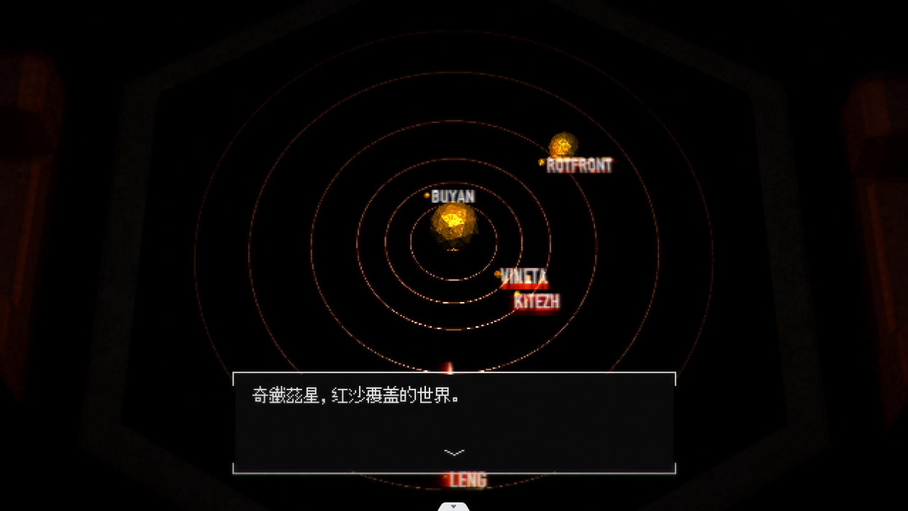

（星象房的对话）

9.1红色沙漠

奇铁兹，它最大的特点是红色沙漠。

而在游戏里，也出现了红色的沙漠：

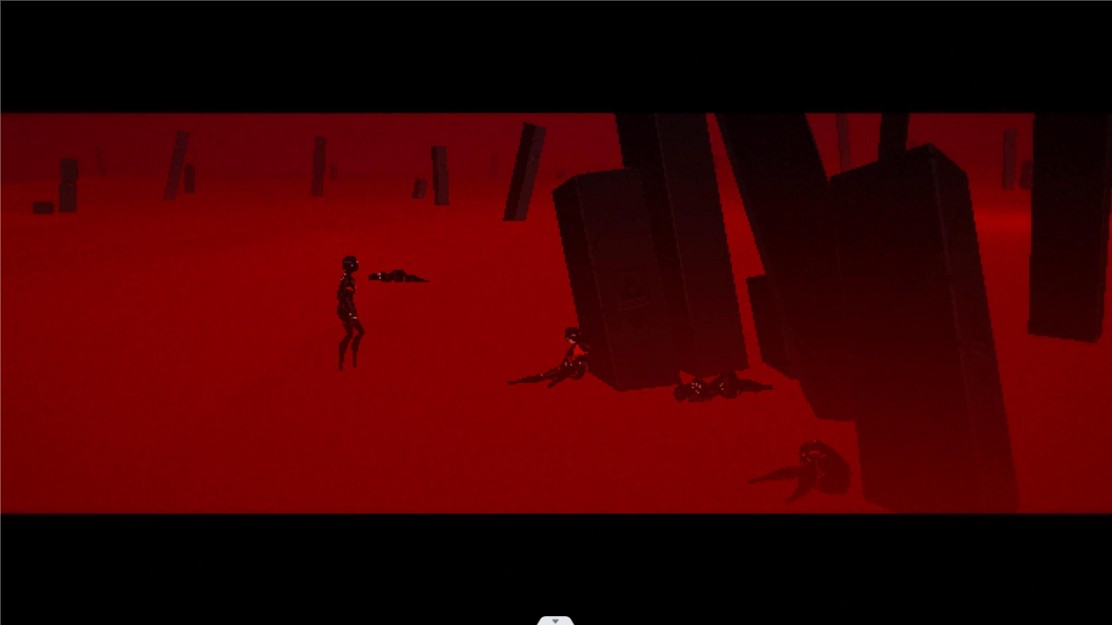

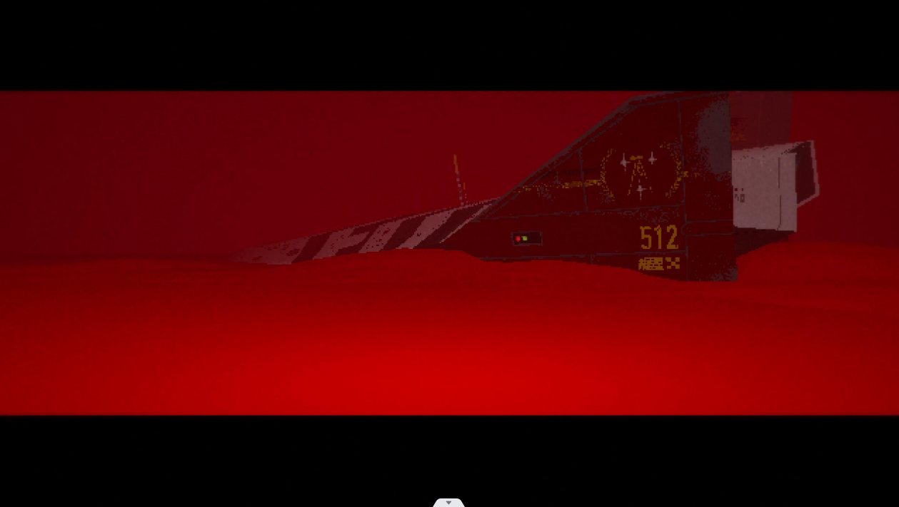

（伪结局cg）

从跨越石门之后一直延伸到飞船坠毁的地方，都被红色沙漠覆盖，所以石门之后，就是奇铁兹的区块。

这里的奇铁兹区块里有两个地方有差别：从石门往后走一段，一直都有许多石柱杂乱的插在红色沙漠上，而走到了飞船附近却没有一根黑色的石柱了。

而石柱解包出来的命名翻译出来为纪念碑。纪念碑，有纪念战争、划分区块、纪念事件等意义。

而石柱上有这样的图案：

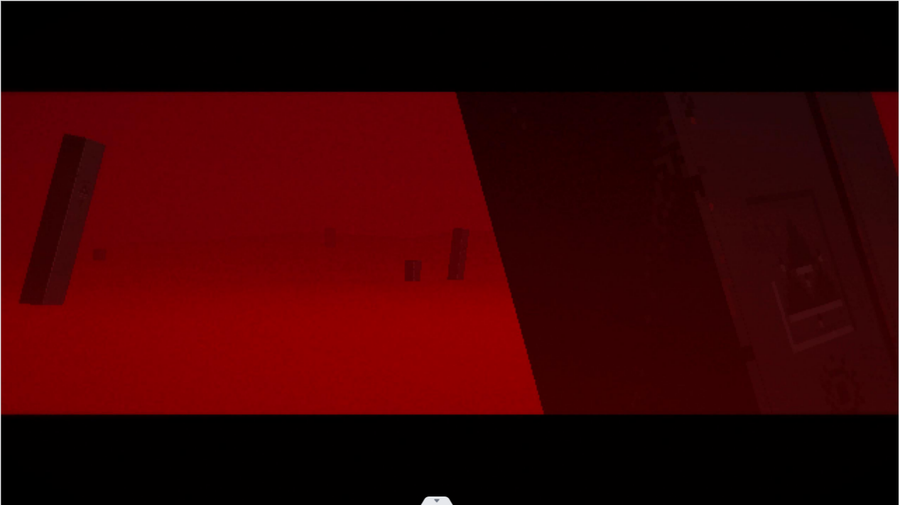

（伪结局cg）

一个倒立的谢尔宾斯基三角形，下面有一只眼睛。如果倒过来的话，这个谢尔宾斯基三角形同样被用作谢尔宾斯基S23的图标，而眼睛就直接代表着深红之眼。

而在卦象解密里，奇铁兹的图标是这样的：

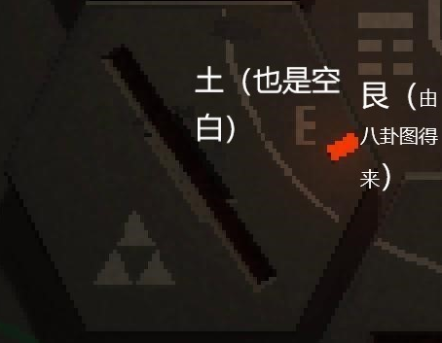

可以看出来奇铁兹这里的图标和石柱上的图标是非常相似的，唯一不同的是石柱上的图标在中间和三条边的外侧多了一共四个点。

如果石柱上的图形去掉四个点，那它就是奇铁兹的图标，但是它加上了四个点，很容易就让人联想到谢尔宾斯基S23。而红色沙漠原本就是属于奇铁兹，它的图标是不该加四个点的。

而变成谢尔宾斯基三角形后与眼睛结合，很容易让人联想到与深红之眼联系的属于谢尔宾斯基S23的梦主，游隼。

这就意味着，很可能是游隼，将原来奇铁兹的地标修改了，变成了与谢尔宾斯基S23图标相似的谢尔宾斯基三角形，这同时代表着游隼的影响的扩大和对杨的侵占。